1.1 Ejercicio

- Elige tu navegador de preferencia e identifica los componentes del mismo relacionados con la arquitectura tradicional de los navegadores (pantallazo para indicar qué es qué, qué motor de renderizado utiliza, en qué se basa su motor de búsqueda…)
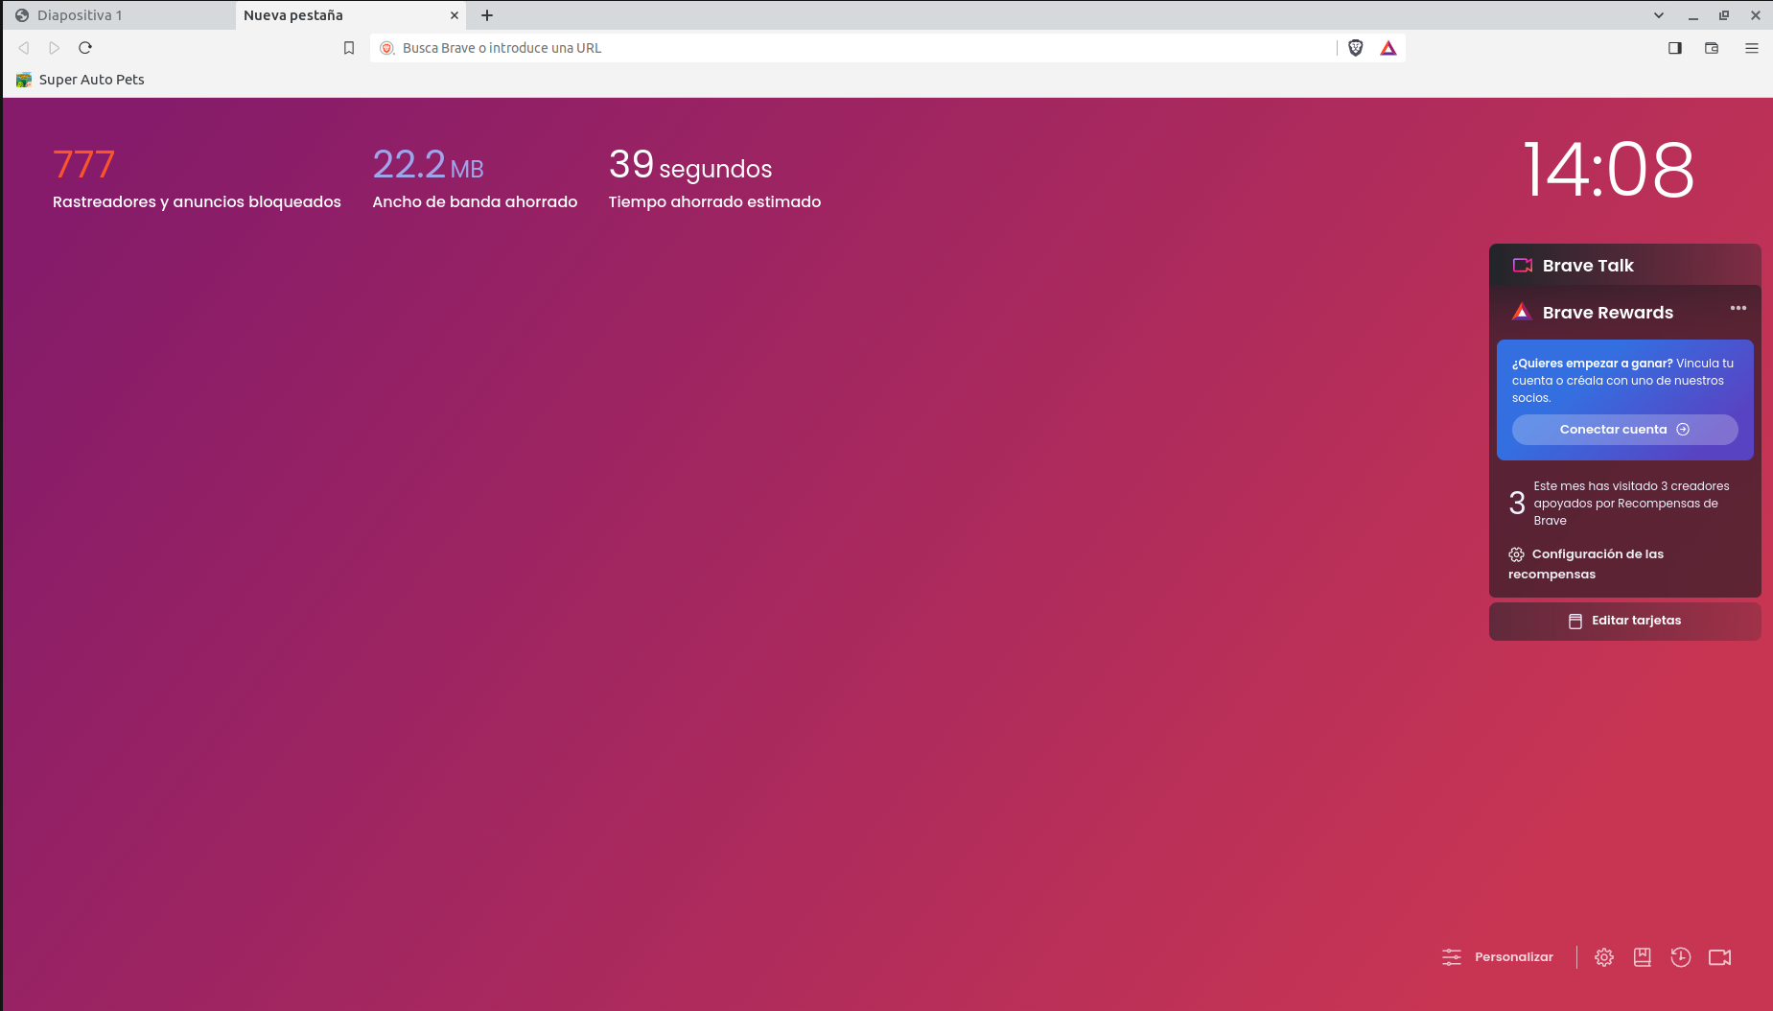
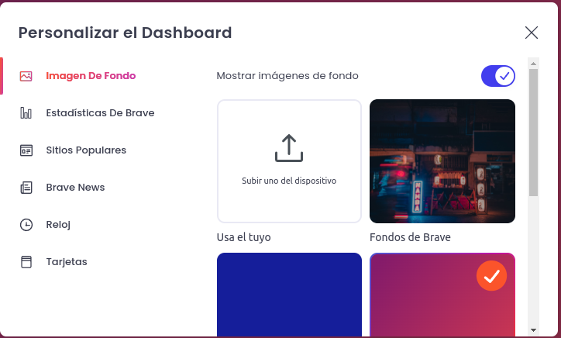
Interfaz y barra de tareas y marcadores/ barra de Búsqueda/ URI

Personalización de la interfaz

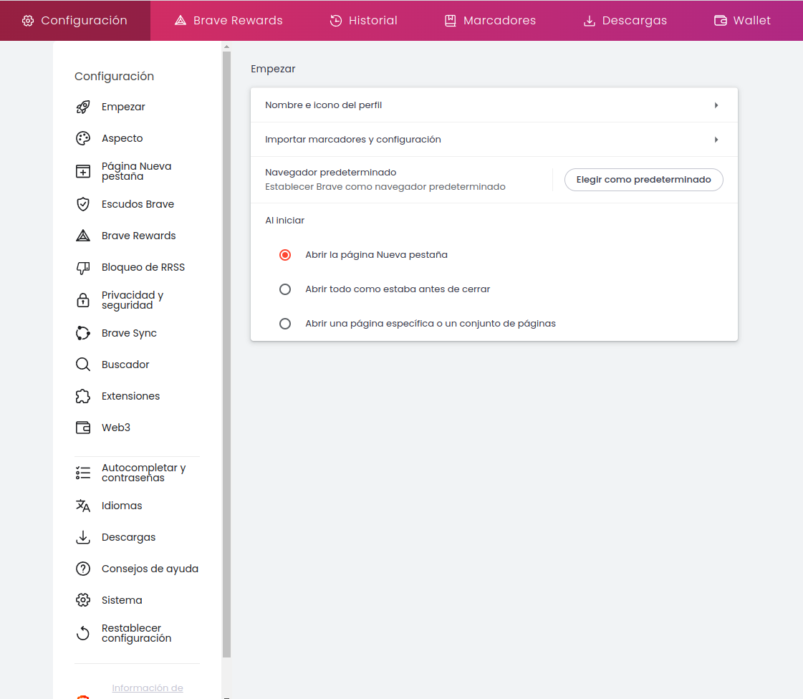
Menú de Ajustes y configuración

- Navegador de preferencia: Brave Browser

- Identifica los componentes relacionados con la arquitectura tradicional de los navegadores:
- Motor de renderizado: Basado en Chromium, y por tanto Blink. De esta manera, Brave consigue ser un 22% más rapido y además ser compatible con las aplicaciones y extensiones de Google Chrome y por lo tanto es mas universal.

- Motor de búsqueda: Brave Search basado en Tailcat. Los de Brave querían tener su propio motor de busqueda privado distinto de google search y por eso adquirieron tailcat, un motor que estaba diseñado para permitir la navegación web privada y trasparente.

- Explora una página y detente en la URI y cuándo se detona cada petición contra el servidor. Recopila 3 URI de esa sesión de navegación e interpreta qué significa.

- https://cpilosenlaces.aeducar.es/login/index.php

Esta primera URI se compone solamente de parte jerárquica: domino (https://cpilosenlaces.aeducar.es/) y ruta específica (/login/index.php).

- https://cpilosenlaces.aeducar.es/?redirect=0

Esta segunda URI se compone de parte jerárquica (dominio) y de una solicitud de redirección (?redirect=0).

- https://cpilosenlaces.aeducar.es/course/view.php?id=246

Esta última URI se compone de parte jerárquica: dominio (https://cpilosenlaces.aeducar.es/) y ruta específica (course/view.php) y de una solicitud (?id=246).

Las 3 URI utilizan el protocolo seguro https y ninguna tiene fragmento.

1.2 Ejercicio

1. Haz una búsqueda rápida con respecto a las llamada “Guerra de los navegadores” (Browse Wars) y saca algunas conclusiones del efecto que tuvo y de su estado actual.

La "Guerra de los Navegadores" fue una intensa competencia entre los navegadores web en las décadas de 1990 y 2000, en la que participaron navegadores como Internet Explorer (Microsoft), Netscape Navigator y Mozilla Firefox.

Al principio, Internet Explorer era el más utilizado ya que ganó terreno gracias a su integración con el sistema operativo Windows, pero la gran competencia intensa llevó a una rápida innovación en estándares web y características, incluyendo la apertura de Netscape como código abierto y el surgimiento de Firefox. Este último introdujo funciones avanzadas y mayor seguridad, diversificando el panorama de los navegadores.

En la actualidad, la “Browse Wars” ha evolucionado a un monopolio prácticamente total por parte de Google Chrome.
Chrome destacó por su diseño sencillo y minimalista, pero sobre todo por su rápidez, lo que atrajo a muchos usuarios desbancando a la competencia. Mozilla Firefox y Microsoft Edge aún existen, y aunque se asemejan bastante a la rapidez de Google Chrome, la fama y el prestigio que tiene éste le mantiene como el navegador de preferencia de la mayoría de los usuarios.

A pesar de la competencia persistente, el impacto de la guerra inicial ha dejado un legado de estándares web mejorados y una mayor atención a la innovación en la experiencia del usuario,
ya que como es costumbre la alta competencia suele conllevar a mejoras importantes en un corto periodo de tiempo.

2. Flash ha sido sustituida casi en su totalidad por HTML5. Investiga el soporte que HTML5 propone para la visualización de contenido
multimedia.

Hay 2 ventajas principales en la visualizaciónde multimedia:

<video> y <audio>: HTML5 introduce las etiquetas <video> y <audio> que permiten la reproducción de archivos multimedia directamente en el navegador sin necesidad de complementos externos. Estas etiquetas admiten formatos estándar como MP4, WebM y Ogg para video, y MP3, WAV y Ogg para audio.

Para introducir el video bastaría con escribir:
<video src="nombredelarchivo.webm"> </video>

Si queremos hacer que se inicie solo, HTML5 nos proporciona el atributo autoplay:
<video src="nombredelarchivo.webm" autoplay> </video>

Si queremos que el usuario disponga de controles, bataría con utilizar el atributo controls:
<video src="nombredelarchivo.webm" controls> </video>

Hay infinidad de atributos más, como loop, muted, etc;

La otra ventaja es la Adaptabilidad y Reproducción Responsiva. (Diseño “responsive”):

HTML5 facilita la creación de contenido multimedia adaptable, lo que significa que los elementos multimedia pueden ajustarse automáticamente al tamaño de la pantalla del dispositivo, mejorando la experiencia del usuario en dispositivos móviles y de escritorio.

Para ello, podemos utilizar la etiqueta responsive, aunque no suele ser muy efectiva. Otras maneras de conseguirlo sería usando medidas relativas (ej. porcentajes), o mas eficientemente usando frameworks de css responsives.

3. La forma de vincular un fichero externo mediante atributo src de la
etiqueta <script> requiere una ruta relativa.

Define:
Ruta Absoluta:
Una ruta absoluta especifica la ubicación completa de un archivo o directorio desde la raíz del sistema de archivos. Incluye toda la jerarquía de directorios necesaria para llegar al recurso deseado. Por ejemplo, en Ubuntu, una ruta absoluta podría ser algo como "/home/usuario/carpeta/archivo.txt".

Ruta Relativa:
Una ruta relativa especifica la ubicación de un archivo o directorio en relación con el directorio actual. No comienza desde la raíz del sistema de archivos. Por ejemplo, si estás en el directorio "/home/usuario/" y deseas referenciar un archivo en el directorio "/home/usuario/carpeta/", la ruta relativa sería simplemente "carpeta/archivo.txt".

Reglas de Vinculación:
Las reglas de vinculación se refieren a las pautas y consideraciones que deben seguirse al especificar rutas, ya sea para enlazar recursos dentro de un sistema de archivos o para establecer enlaces entre diferentes páginas web.

Limitaciones en Metacaracteres Permitidos:
Al definir rutas, se deben tener en cuenta las limitaciones en los caracteres que se pueden utilizar. Los metacaracteres comunes incluyen:

  - Slash (/): En sistemas basados en Unix, se utiliza como separador de directorios. En sistemas Windows, se debe usar la barra invertida (\). Por esto muchas veces hay incompatibilidad a la hora de mover archivos entre los dos sistemas.

  - Punto (.) y Punto Doble (..): Se utilizan para referenciar el directorio actual y el directorio padre, respectivamente.

  - Caracteres Especiales: Algunos caracteres como espacios pueden causar problemas en las rutas. Es común reemplazarlos con “_ ” o utilizar comillas para manejarlos correctamente.

